Tutti gli encoder arrivano a una Not a trigger di schmitt (7414), dopo aver passato un filtro passa basso, ai quali però il condensatore è tagliato.

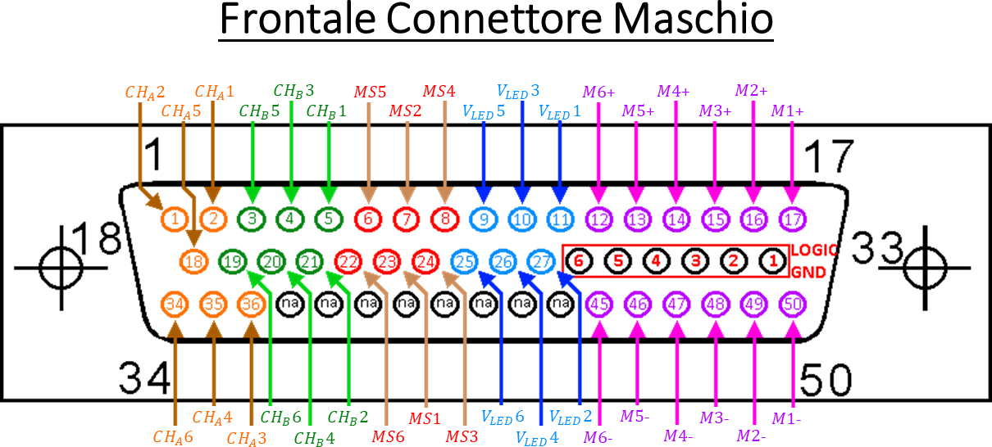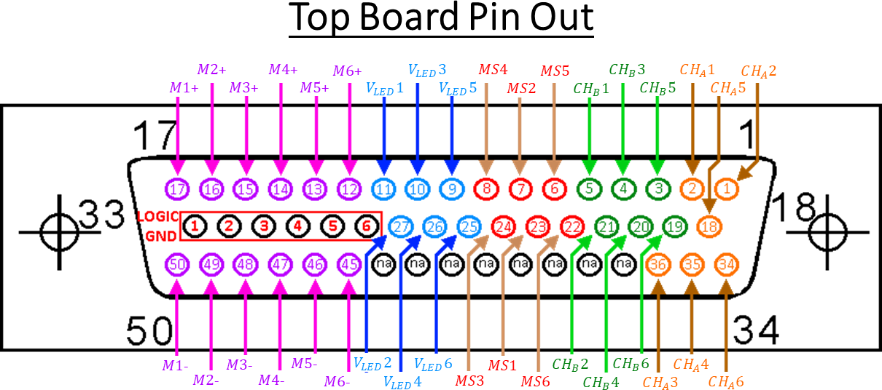

|  |  |  |
| --- | --- | --- |
|  | CH A | CH B |
| En 1 | **2** | **5** |
| En 2 | **1** | **21** |
| En 3 | **36** | **4** |
| En 4 | **35** | **20** |
| En 5 | **18** | **3** |
| En 6 | **34** | **19** |

|  |  |  |  |
| --- | --- | --- | --- |
|  | MS | $$V_{led}$$ | GND |
| 1 | **23** | **11** | **33** |
| 2 | **7** | **27** | **32** |
| 3 | **24** | **10** | **31** |
| 4 | **8** | **26** | **30** |
| 5 | **6** | **9** | **29** |
| 6 | **22** | **25** | **28** |

I pin MS arrivano a un D-Lach (74573) la cui uscita arriva a un secondo D-Lach (Insomma un Flip-Flop Hardware) e l’uscita arriva a ENTRAMBE le porte Parallele e a un Pin del Pic a bordo (PIC17C42A)



MS = MicroSwitch

I pin $V_{led}$ passano tutti per una resistenza da 47Ω le quali dall’altro lato sono tutte collegate assieme e arrivano in un punto della rete resistiva capacitiva dei filtri per gli encoder, e anche all’ultimo pin del Pic (probabilmente massa o vcc)

Vled = Alimentazione Encoder Ottici

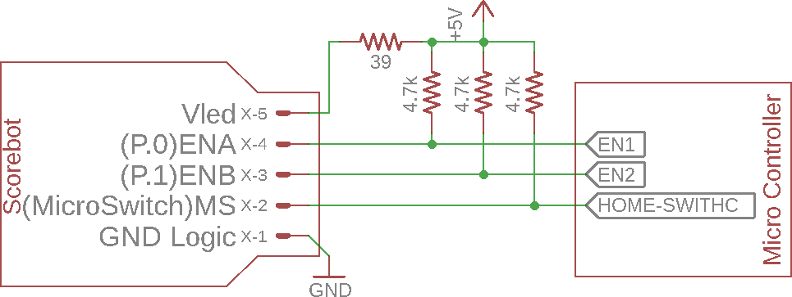

Ogni pin sensore per essere letto richiede uno schema simile, eccetto la resistenza da 39Ω, tutto il resto può essere nascosto dal chip Atmega, il quale possiede per tutti i suoi pin la possibilità di essere messo in pull-up